# 监听器概念

### 在servlet技术中，预先定义了8大监听器来监听web开发过程中对应的事件

### 例如：创建、销毁Session，向session写入数据，删除数据

# 开发步骤

### 写一个类，实现监听器接口

### 在WEB.XML中配置监听器

# 监听器生命周期

和WEB应用一致，启动时创建，销毁时销毁

# 监听器分类

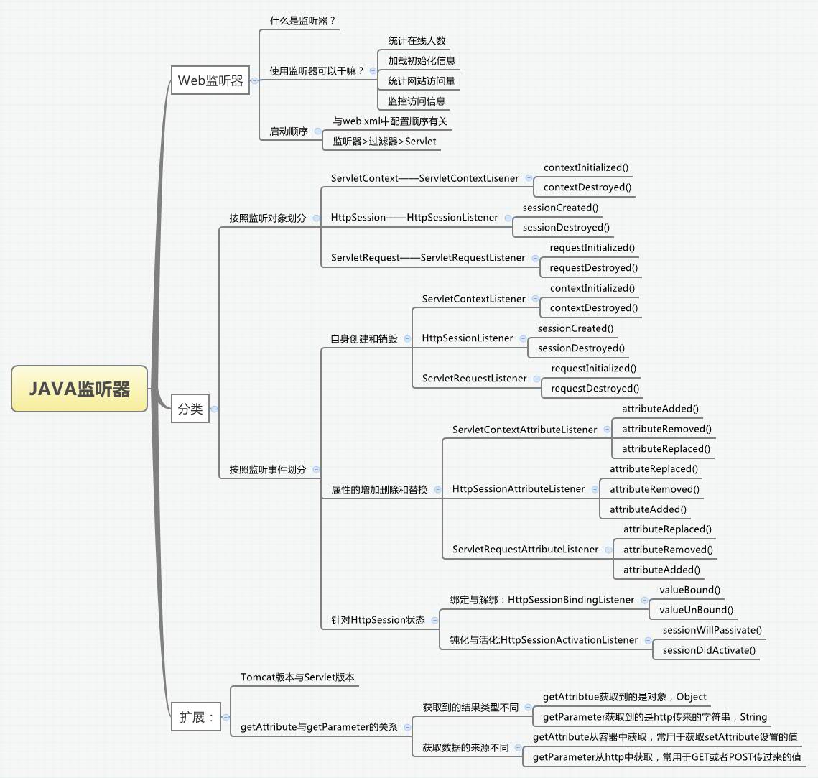

### 监听三大作用域的创建和销毁的监听器

#### ServletContextListener 接口

##### 监听ServletContext的创建与销毁

#### ServletRequestListener 接口

##### 监听Request的创建与销毁

#### HttpSessionListener 接口

##### 监听Session的创建和销毁

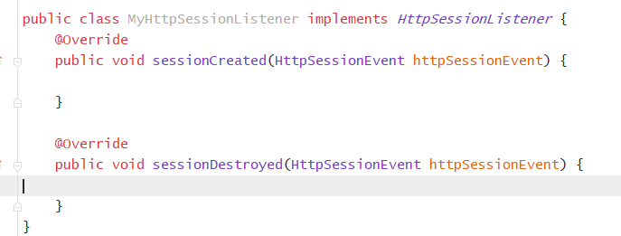

##### 配置

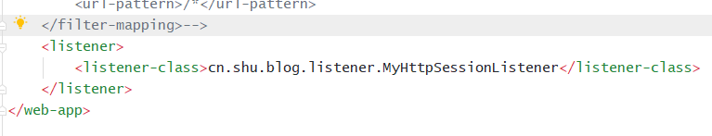

### 监听三大作用域属性被添加或销毁的监听器

#### ServletContextAttributeListener 接口

##### 监听ServletContext的属性创建与销毁

#### ServletRequestAttributeListener 接口

##### 监听Request的属性创建与销毁

#### HttpSessionAttributeListener 接口

##### 监听Session的属性创建和销毁

### 监听和session相关的二个监听器

#### HttpSessionBindingListener

用来监听对象绑定搭配Session的监听器

#### HttpSessionActivationListener

用来监听Session被钝化和活化的监听器